Exercice N° :1 Site web : www.9alami.com
2pt
- Répondre par vrais ou faux :
  - Un dossier peut contenir des fichiers et des dossiers :…………..
  - Pour copier un fichier on utilise les touches CTRL + C :…………………
  - Le nom d’un fichier est composé d’un nom principale suivi d’un point et une extension :…………..
  - La taille d’un fichier est mesuré en KM :……………….
1pt
- C’est quoi un système d’exploitation: ……………………………………………………………………………………………
………………………………………………………………………………………………………………………………………………......
- C’est quoi un système mono- tâche : ……………………………………………………………………………………………
1pt
………………………………………………………………………………………………………………………………………………......
- Donner 2 fonctions de système d’exploitation :
1pt
-…………………………………………………………………. -………………………………………………………………………
- Compléter la définition suivant on utilisant ces mots : stockage, fichier, son, images
2pt
Un ……..………..est un ensemble de données qui peuvent être des………….……..…...., du texte, du………….…,
de la vidéo, enregistrées sur un support de ………………..….
- Mettre la croix dans la case convenable ?
4pt
Système d’exploitation | Mono- tâche | Mono-utilisateurs | Multi- utilisateur | Multi- tâche
Windows XP
Windows Server 2003
MS DOS
Unix(version serveur)
Mac OS
Exercice N° :2
2pt
- Donner une méthode exacte pour créer un nouveau dossier :
………………………………………………………………………………………………………………………………………………………………………………………………………………………………………………………………………………………………………………………

- Citer les composants de la barre des tâches ?
2pt
-…………………………………………………………………. -………………………………………………………………………
-…………………………………………………………………. -………………………………………………………………………

- donner le nom des composants de cette fenêtre :
4pt
1
3
4
2
5
6
7
8
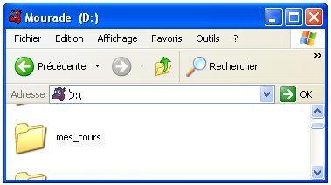
1…………………………………………………………………………. 2……………………………………………………………………
3………………………………………………………………………… 4……………………………………………………………………
5………………………………………………………………………… 6……………………………………………………………………
7………………………………………………………………………… 8……………………………………………………………………

